Министерство науки и высшего образования Российской Федерации Федеральное государственное автономное образовательное учреждение высшего образования

«СЕВЕРО-КАВКАЗСКИЙ ФЕДЕРАЛЬНЫЙ УНИВЕРСИТЕТ»

Институт цифрового развития Кафедра инфокоммуникаций

**ОТЧЕТ**

**ПО ЛАБОРАТОРНОЙ РАБОТЕ №2.23**

**дисциплины «Программирование на языке Python»**

|  |
| --- |
| Выполнила:  Быковская Стефания Станиславовна  2 курс, группа ИТС-б-о-22-1,  11.03.02 «Инфокоммуникационные технологии и системы связи»,  очная форма обучения  (подпись) |
| Руководитель практики: Воронкин Р. А., доцент кафедры инфокоммуникаций  (подпись) |

Отчет защищен с оценкой Дата защиты

Ставрополь, 2023 г.

**Тема:** Управление потоками в Python

**Цель:** приобретение навыков написания многопоточных приложений на языке программирования Python версии 3.x.

# Ход работы:

Задание 1.Создали общедоступный репозиторий на GitHub, в котором использовали лицензий MIT и язык программирования Python, также добавила файл .gitignore с необходимыми правилами. Клонировали свой репозиторий на свой компьютер. Организовали свой репозиторий в соответствие с моделью ветвления git-flow, появилась новая ветка develop в которой буду выполнять дальнейшие задачи.

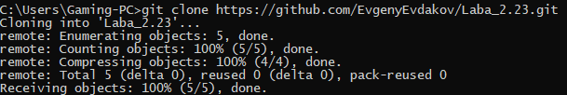

Рисунок 1. Клонирование репозитория

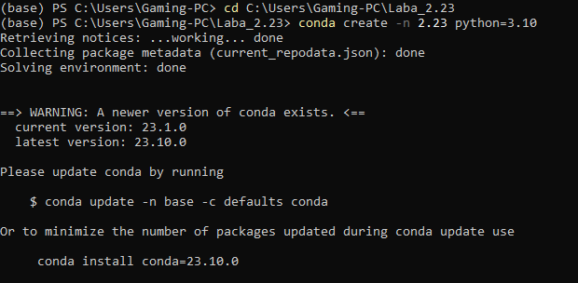Задание 2.Создали виртуальное окружение conda и активировали его, также установили необходимые пакеты isort, black, flake8.

Рисунок 2. Создание виртуального окружения

Задание 3.Создали проект PyCharm в папке репозитория. Приступили к работе с примером. Добавили новый файл primer1.py.

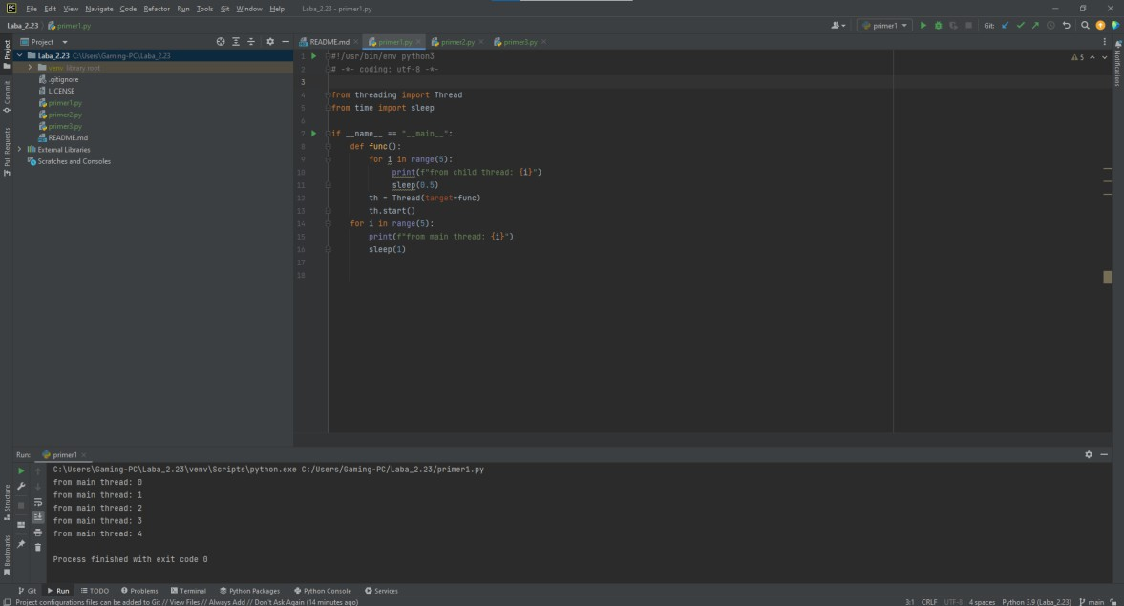Условие примера:необходимо импортировать нужные модули. После этого объявить функцию func(), которая выводит пять раз сообщение с числовым маркером с задержкой в 500 мс. Далее создать объект класса Thread, в нем, через параметр target, указать, какую функцию запускать как поток и запустить его. В главном потоке добавить код вывода сообщений с интервалом в 1000 мс.

Рисунок 3. Выполнение первого примера Добавили новый файл primer2.py.

Условие примера:в Python у объектов класса Thread нет методов для принудительного завершения работы потока. Один из вариантов решения этой задачи - это создать специальный флаг, через который потоку будет передаваться сигнал остановки. Доступ к такому флагу должен управляться объектом синхронизации.

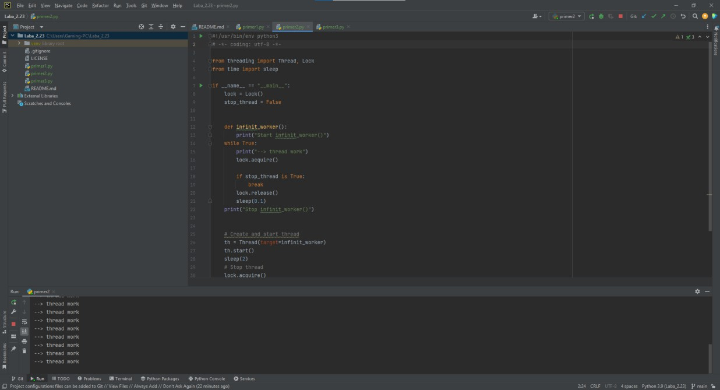

Рисунок 4. Выполнение второго примера

Разберемся с этим кодом более подробно. В строке 4 мы создаем объект класса Lock, он используется для синхронизации доступа к ресурсам из нескольких потоков. В нашем случае, ресурс - это переменная stop_thread, объявленная в строке 6, которая используется как сигнал для остановки потока. После этого, в строке 8, объявляется функция infinit_worker(), ее мы запустим как поток. В ней выполняется бесконечный цикл, каждый проход которого отмечается выводом в терминал сообщения “–> thread work” и проверкой состояния переменной stop_thread. В главном потоке программы создается и запускается дочерний поток (строки 24, 25), выполняется функция задержки и принудительно завершается поток путем установки переменной stop_thread значения True.

Добавили новый файл primer3.py.

Условие примера:есть такая разновидность потоков, которые называются демоны. Python приложение не будет закрыто до тех пор, пока в нем работает хотя бы один недемонический поток. Для того, чтобы потоки не мешали остановке приложения (т.е. чтобы они останавливались вместе с завершением работы программы) необходимо при создании объекта Thread аргументу daemon присвоить значение True, либо после создания потока, перед его запуском присвоить свойству deamon значение True.

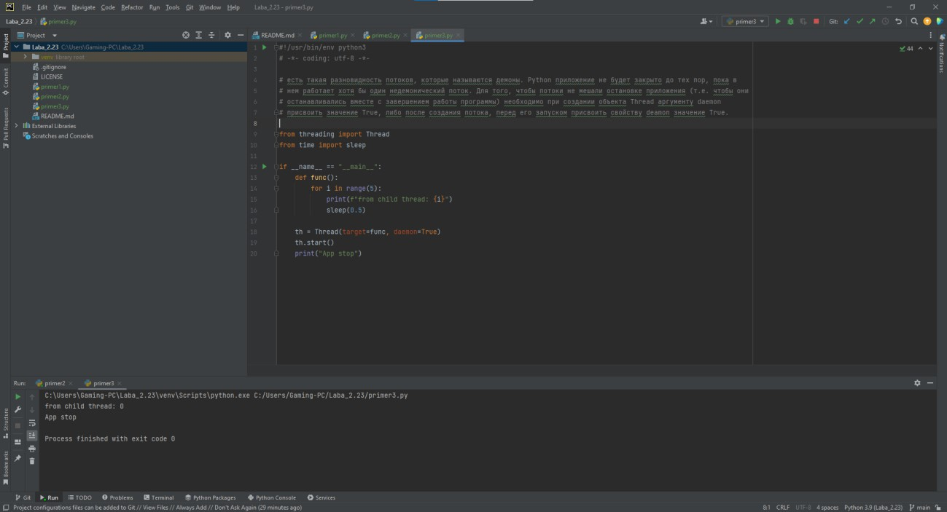

Рисунок 5. Выполнение третьего примера

# Индивидуальное задание

# Вариант 2

Создала новый файл под названием idz.py.

Условие задания:С использованием многопоточности для заданного значения x найти сумму ряда S с точностью члена ряда по абсолютному значению ε=10-7 и произвести сравнение полученной суммы с контрольным значением функции для двух бесконечных рядов.

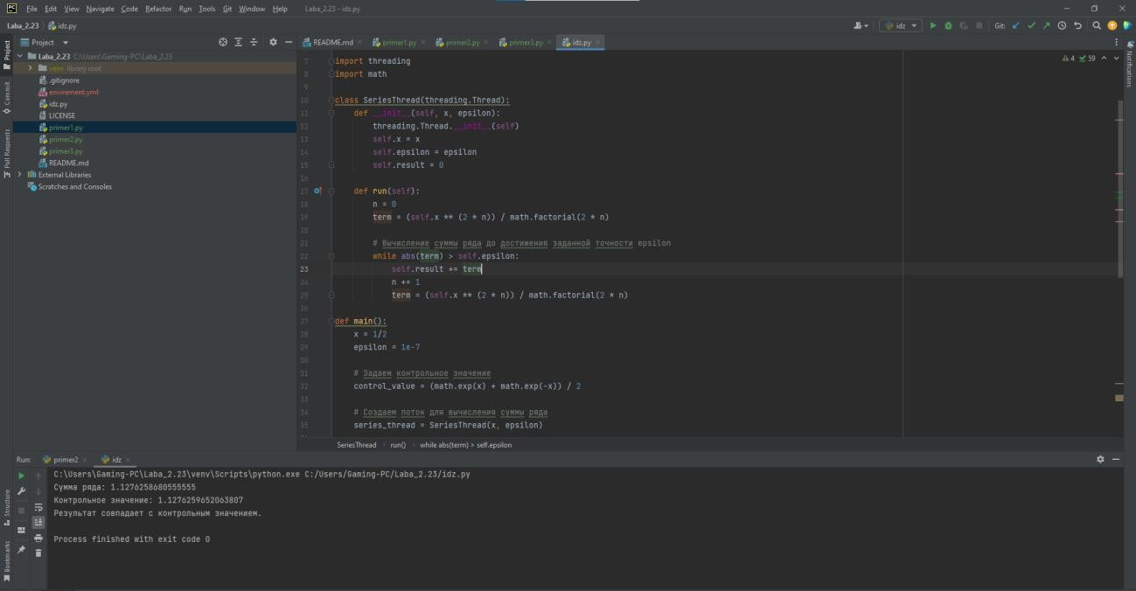

Рисунок 6. Выполнение индивидуального задания

# Задание 4.

После выполнения работы на ветке develop, сливаем ее с веткой main и отправляем изменения на удаленный сервер. Создали файл envirement.yml и деактивировала виртуальное окружение.

Рисунок 7. Деактивация ВО

Ссылка: https://github.com/stefa-b/Phyton-lab2.23.git

# Ответы на контрольные вопросы:

1. Что такое синхронность и асинхронность?
   * Синхронность: в синхронном выполнении задачи каждый шаг ожидает завершения предыдущего. То есть код выполняется последовательно, шаг за шагом.
   * Асинхронность: в асинхронном выполнении задачи код может продолжать выполнение, не дожидаясь завершения предыдущего шага. Это позволяет эффективнее использовать ресурсы и обрабатывать множество задач одновременно.

# Что такое параллелизм и конкурентность?

* + Параллелизм: это выполнение нескольких задач одновременно, фактически в один и тот же момент времени. Каждая задача выполняется независимо от других.
  + Конкурентность: это координация выполнения нескольких задач. Задачи могут выполняться в разное время, но между ними существует взаимодействие.

# Что такое GIL? Какое ограничение накладывает GIL?

GIL - это механизм, используемый в некоторых интерпретаторах, например, в CPython (стандартная реализация Python). Он предназначен для обеспечения безопасности в многопоточной среде, но ограничивает возможность использования нескольких ядер процессора для параллельного выполнения Python-кода.

# Каково назначение класса Thread?

Класс Thread в языке программирования Python предоставляет средства для создания и управления потоками выполнения. Потоки представляют собой легковесные процессы, которые выполняются независимо друг от друга.

# Как реализовать в одном потоке ожидание завершения другого потока?

Можно использовать метод join() для ожидания завершения другого потока.

# Как проверить факт выполнения потоком некоторой работы?

Это может зависеть от конкретной реализации, но обычно можно использовать флаги или другие механизмы для сигнализации о выполнении работы.

# Как реализовать приостановку выполнения потока на некоторый промежуток времени?

В Python можно использовать time.sleep(seconds) для приостановки выполнения потока на определенное количество секунд.

# Как реализовать принудительное завершение потока?

В Python принудительное завершение потока не всегда рекомендуется, но можно использовать флаги или исключения для безопасного завершения.

# Что такое потоки-демоны? Как создать поток-демон?

Это потоки, которые выполняются в фоновом режиме и завершаются, когда основной поток завершается. В Python можно создать демонический поток, установив атрибут daemon объекта Thread в True.

**Вывод:** приобрела навыки написания многопоточных приложений на языке программирования Python версии 3.x.